第四讲 共点的三圆
请您试一试，画出过同一点的三个圆。合上这本书，现在就做！
完成后，您的制作结果，是否与下面图2-16中的图形相似？有三个圆，六个点。
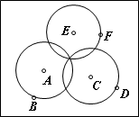
图2-16
单击【选择】工具，返回到选择状态。任意选中一个圆随意拉动，看这三个圆是否还能“过同一点”？拖动结果可能如图2-17所示：
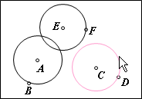
图2-17
为什么图形会“散架”，可能作图过程是如图2-18所示一样的（下面列出最典型的初学者“画三个过一点的圆”的方法，可能受传统作图方式如黑板上的绘图或一般绘图软件的影响）。
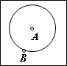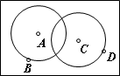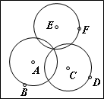
图2-18
在拖动过程中，超级画板能够保持所有给定的几何关系，因为它就是根据几何关系来设计的！那么，您思考一下，上述方法在画圆时，到底给定了什么样的几何关系？
我们知道，圆是由两个点来决定的，双击鼠标按下去的点即为圆心，松开鼠标的点即为圆上的一点。改变这两个点中的任意一点都可以改变圆。
而在我们刚才的操作中，我们所给的几何关系是：每个圆都是由两个完全自由的点来决定的（请大家观察一下，图中共三个圆，六个自由点）。根据这样的几何关系，每个圆都可以随意地改变。这就表明：在超级画板中，不能再象在黑板上那样，随手画出图来，而每时每刻都得考虑几何关系。
那么怎么能保证它们过同一个点呢？您按表2-2所示的步骤做做看。
步骤 | 过 程 描 述 | 作图结果
（1） | 选择画笔工具。 | （无）
（2） | 画第一个圆：圆心为A，圆上一点为B。 | 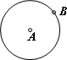
（3） | 画第二个圆：在任意一点处双击即规定了圆心C，按住并拖动鼠标，对准点B（注意这时点B变红色提示），并在B点松开鼠标，即圆上的点为B。 | 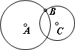
（4） | 画第三个圆：在任意一点处双击即规定了圆心D，按住并拖动鼠标，对准点B（注意这时点B变红色提示），并在B点松开鼠标，即圆上的点为B。 | 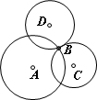
表2-2
将该课件保存为“共点的三个圆.zjz”。
现在来试试随便拖动其中的任意一个圆。
很显然，在这种作法中，由于在作图过程中已经规定了三个圆圆上的点都为点B，因此不管如何拖动这三个圆，它们都会经过点B。
这就是几何关系！这就是保持几何关系！这就是在动态中保持几何关系！

